PRESSEMITTEILUNG

**Zimmerauswahl vorab per Internet: IBEROSTAR bietet neues Pre-Check-In-System**

**Madrid/Frankfurt am Main, 17.06.2011.** Gäste von acht IBEROSTAR Hotels in Spanien können ihr Hotelzimmer ab sofort noch vor Reiseantritt bequem von zu Hause aus aussuchen. Das macht das neue Online **Pre-Check-in-System** möglich,welches die Hotelkette jetzt gestartet hat und in Kürze auch in den restlichen Häusern eingeführt wird.

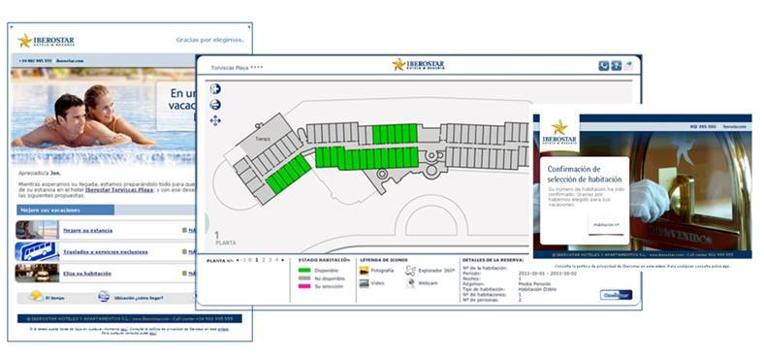

Das neue Online-Tool funktioniert ähnlich wie die Sitzplatzwahl im Flugzeug. Nach einer Hotelreservierung erhalten Gäste von **IBEROSTAR** eine E-Mail mit der Zugangsinformation zum **Pre-Check-In-System**. Auf den entsprechenden Internetseiten können sie dann den Grundrissplan des Hotels aufrufen, anhand von Fotos oder Videos verschiedene Bereiche erkunden und die Zimmer im 3D- oder 180 Grad-Modus ansehen, um ihre Aufteilung und Aussicht kennen zu lernen. Schließlich können sie (abhängig von der Verfügbarkeit) den Raum wählen, der ihren Vorlieben und Bedürfnissen am besten entspricht.

„Wir bieten unseren Gästen mit dem neuen Tool noch mehr Freiheit und Flexibilität“, sagt **Tomeu Bennasar,** e-Commerce & IT-Direktor der Kette. „Mit ein paar Klicks können sie ihr Zimmer so wählen, dass Blick, Größe und Aufteilung genau ihren Wünschen entsprechen.“ Dies trage zu noch mehr Gästezufriedenheit bei.

Für die neue Technologie wurden alle Hotels Zimmer für Zimmer fotografiert und auf Video festgehalten und es wurden 3D-Pläne aller Etagen sowie 180

Grad-Ansichten der Einrichtungen angefertigt. Mit der Investition in solche neuen technologischen Angebote möchte IBEROSTAR eine Vorreiterrolle in der Hotelbranche einnehmen: „Für IBEROSTAR ist das Engagement für Forschung, Entwicklung und Innovation eine Selbstverständlichkeit“,erklärt **Bennasar**. „Zusammen mit unserer starken Serviceorientierung können wir unseren Gästen so innovative Produkte und Dienstleistungen anbieten, die in der Branche neue Maßstäbe setzen.“

Das neuartige System ist kostenlos und in vier Sprachen verfügbar: Spanisch, Englisch, Französisch und Deutsch. Zurzeit funktioniert es für Online-Buchungen über die Website [www.iberostar.com](http://www.iberostar.com) in acht Hotels der Kette:

• IBEROSTAR Fuerteventura Palace (Fuerteventura)

• IBEROSTAR Playa Gaviotas (Fuerteventura)

• IBEROSTAR Playa Gaviotas Park (Fuerteventura)

• IBEROSTAR Anthelia (Teneriffa)

• IBEROSTAR Torviscas Playa (Teneriffa)

• IBEROSTAR Grand Hotel Salomé (Teneriffa)

• IBEROSTAR Grand Hotel El Mirador (Teneriffa)

• IBEROSTAR Royal Cristina (Mallorca)

In den nächsten Monaten stellt IBEROSTAR diese Anwendung nach und nach auch für die restlichen Hotels des Unternehmens zur Verfügung.

**Hinweis für den Herausgeber:**

* Ein Demo-Video zum Pre-Check-In steht Ihnen [hier](http://www.youtube.com/user/iberostar#p/u/0/3S0gbeQdFVA) zur Verfügung.
* Überdies gibt es eine Simulation zu den einzelnen Schritten beim Pre-Check-In unter: <http://www.iberostar.com/webcheckin_simulador>
* Weiteres Bildmaterial zu dem neuen System erhalten Sie auf Anfrage.

**Über IBEROSTAR Hotels & Resorts**

IBEROSTAR Hotels & Resorts ist eine familiengeführte Ferienhotelkette, gegründet 1986 in Palma de Mallorca (Balearen, Spanien). Als Unternehmenszweig der GRUPO IBEROSTAR, einer der renommiertesten Touristikkonzerne Spaniens mit einer mehr als 50-jährigen Unternehmensgeschichte, betreiben IBEROSTAR Hotels & Resorts rund 100 Hotels, mit 36.000 Zimmern, vorwiegend im Vier- und Fünf-Sterne-Segment, in 14 Ländern weltweit.

**Weitere Informationen finden Sie unter:** <http://prensa.iberostar.com/>

**IBEROSTAR Pressestelle:**

**Edelman GmbH**

Talin Dilsizyan

Telefon: +49 69 75 61 99-21

E-Mail: [talin.dilsizyan@edelman.com](mailto:talin.dilsizyan@edelman.com)